读《英语核心素养》后有感

孟河中心小学 史群

在现在的英语教学和评课时，经常听到一个高频词：英语核心素养。我对这个新词是一知半解，带着疑问我假期里读了这本书，并对以前的新课标作了一下对比。我国教育部在2016年9月《中国学生发展核心素养》总框架正式发布，标志着英语教育正走向一个新的时代。

一、2012------2016年英语教育要求的不同

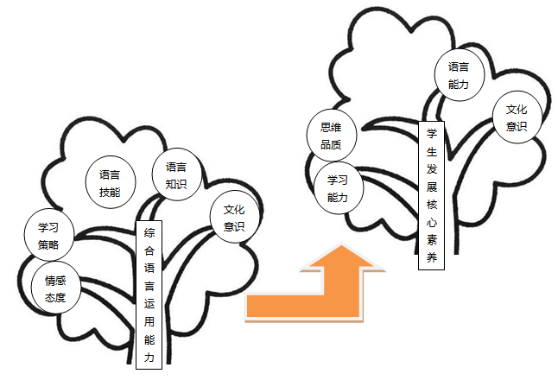首先从标题来看，《2012年英语课标》简称《新课标》看名称更加注重英语学习的要求， 而里面的内容也更侧重于对教师教学的要求。《中国学生发展核心素养》顾名思义，主体是学生，框 架的要求也是围绕学生发展而服务。就内容而言，请看下图：

根据上图，我们很清楚地看到由以前的五项要求精简 为四项，保留了原来的文化意识，其他四项升级为学习能力、思维品质、语言能力。其中语言能力和学习能力是英语学科的关键能力。文化意识和思维品质是必备品格。新增的思维品质更贴近学生核心素养的个性发展，代表了英语核心素养的最高层语言能力促进思维品质的发展，思维品质的提升有助于学生更准确地认知事物的现象，面对问题能够更快速、灵活地形成问题解决方案。将“语言技能”和“语言知识”合并为语言能力。语言能力中增补了“看”的方式理解和表达意义的能力，适应在大数据、多模态背景下，学生通过看、认识和产出各种图表、数据信息的能力；增加了语音意识和语感的要求；强调在语境中整合运用所学的语言知识；增强了语用意识，关注了语篇的解读。将学习策略上升为学习能力。学习能力不局限于学习策略，还含有对英语学习的认知和态度。学生学习策略的使用、监控和评估，有助于培养学生自主学习和终身学习的能力。这是英语学科核心素养的内在表现。

二，以培养“思维品质”为核心的英语教学活动设计

思维品质主要是指思维的逻辑性、批判性、创新性等思维特点。要求学生能辨析语言和文化的各种现象。分类、概括信息，建构新概念。分析、推断信息的逻辑关系，正确判断各种思想观点，理性表达自己的观点，使学生初步具备多元思维的能力。

1解读语篇深层化。

例如在四下unit3 My Day 中，虽然麦克在介绍自己在学校的一天，但是这一天是在中国学校的一天还是在美国学校的一天呢？很多老师在教学这一部分的时候只是注重了知识点的教学和安排好的作息习惯，并没有注意到里面的深层的文化内涵及中外学校的差异。

2讲解内容图示化。

我们在英语的语篇教学中，现在一般都会运用图示，以帮助学生理解课文内容，及复述课文内容。

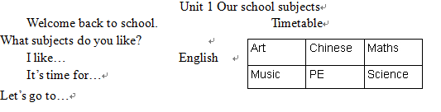

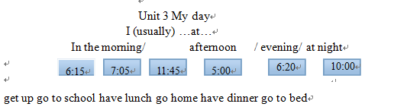



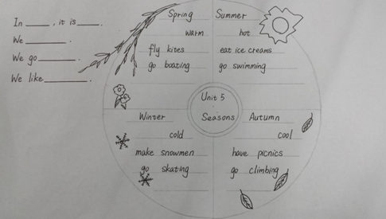

我们可以根据不同的情况来选择不同的图示，亦可以让学生根据老师根据语篇画自己的图示。

3提问问题层次化。

在英语教学中，一遍学习一遍实践，总是能发现理想很丰满，现实很骨感。明明自己的设计很好，但到最后学生的输出问题很多。究其原因可能还是问题设计的层次没有递进性，有时又会有跳跃性，学生没有知识的积累和铺垫，就会出现没有输出，就会冷场。

4设计问题情境化。

以前看过一个小故事，说一个中国人在美国遇车祸。美国救援队赶到现场，询问：“How are you?”中国人说：“I am fine.”美国人问了几遍，中国人都是一样的回答。听了这个故事，我们都心有戚戚焉。好像当年老师在教我们的时候都只有一种回答，没有根据实际的情况来回答例如：Not bad. I feel ill.等。我们在教学中也应该引导学生根据自己的情况来回答问题，多角度地思考问题。

虽然我读了一遍本书，但是把这些上位的思想理念落实到我的教学中去，还需要我不断的学习和实践。